Vedomostné ostrovy na našich základných školách

Nová interaktívna vzdelávacia pomôcka sa postupne udomácňuje na 100 základných školách po celom Slovensku, ktoré boli podporené v rámci unikátneho projektu Nadácie Volkswagen Slovakia.

„Vedomostný ostrov je interaktívny kiosk s tromi dotykovými obrazovkami a zaujímavým vedomostným obsahom. Týmto jedinečným projektom chceme podporiť inovatívne formy vzdelávania na základných školách a sprístupniť ich všetkým žiakom. Cieľom projektu je zároveň naučiť žiakov pútavým spôsobom, ako spájať teoretické poznatky s praxou, a pomôcť im pri výbere strednej školy,“ uviedla Katarína Mariňáková z Nadácie Volkswagen Slovakia pri predstavení Vedomostných ostrovov.

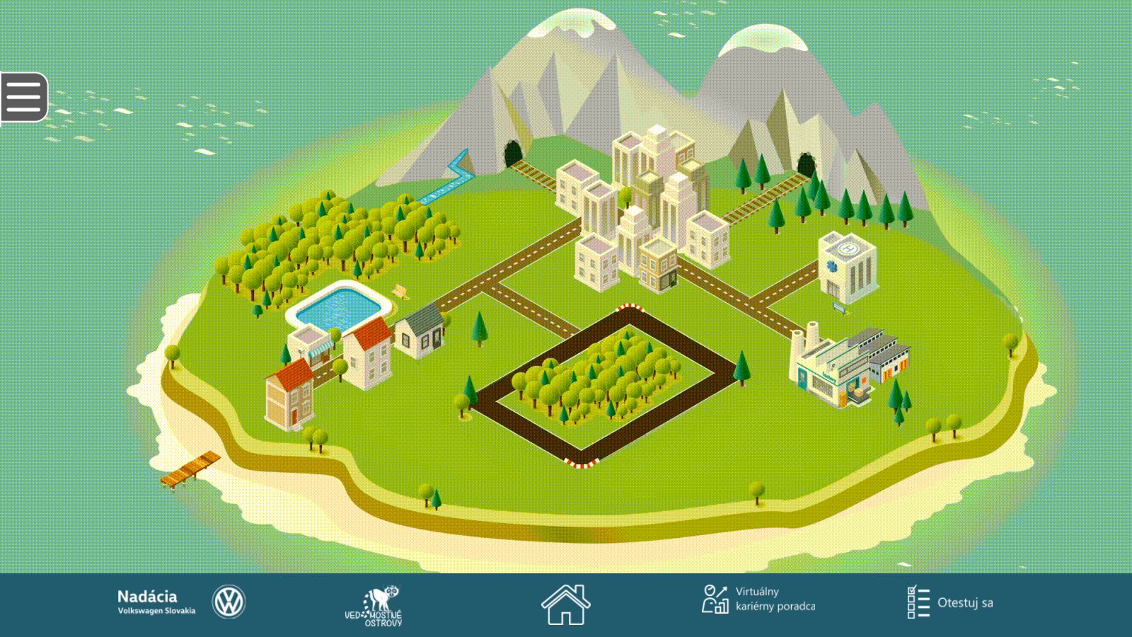

Čo projekt podporeným základným školám prináša?
Do projektu sa mohli prihlasovať všetky základné školy z celého Slovenska od septembra do októbra 2017 bez ohľadu na ich veľkosť alebo počet žiakov. Z množstva prihlásených bolo vyžrebovaných 100 škôl, z toho z každého kraja minimálne 10, ktorým sa pošťastilo a získali Vedomostné ostrovy. Na školy boli nainštalované v januári, aby mohli od začiatku druhého polroka spestrovať prestávky a vyučovacie hodiny. Súčasne v každom kraji prebiehali školenia pre učiteľov, ako Vedomostné ostrovy čo najlepšie využiť a zapojiť do vyučovania. Školenia sa konali za účasti Agentúry pre vzdelávanie a vedu SEA, s ktorou Nadácia Volkswagen Slovakia na realizácii projektu spolupracuje.
Základné školy okrem samotného Vedomostného ostrova bezplatne získali na dva roky aj pripojenie na internet, licenciu na výučbový prezentačný systém MozaBOOK pre interaktívnu tabuľu a do tretice multilicenciu pre učiteľov fyziky od Jozefa Beňušku odporúčanú aj Ministerstvom školstva.
Na podporené školy čaká od 15. do 31. mája veľká súťaž v riešení vedomostných kvízov o hodnotné ceny.

Interaktívne vedomosti a veselé kvízy pre žiakov aj pre učiteľov
Vedomostný obsah tvoria dve časti. Prvou – hlavnou časťou – je špeciálna aplikácia v podobe animovaného ostrova. Ukrýva sa na ňom množstvo vedomostí z oblasti techniky, nemeckého jazyka, ekológie alebo fyziky vrátane interaktívnych úloh, náučných videí a pokusov, ktoré sa dajú realizovať v škole aj doma. Žiakom pomôže pri ich odhaľovaní zvedavý lemur, ktorý je aj v logu Vedomostných ostrovov. Vďaka veselým vedomostným kvízom si môžu hneď vyskúšať, ako si nové vedomosti osvojili. Rozširujúcu druhú časť vedomostného obsahu tvoria digitálne učebnice – nemecký jazyk, dopravná výchova a fyzika. Ocenia ich nielen žiaci, ale aj učitelia, ktorí chcú oživiť bežné vyučovanie a vniesť doň hravé prvky a interaktivitu.

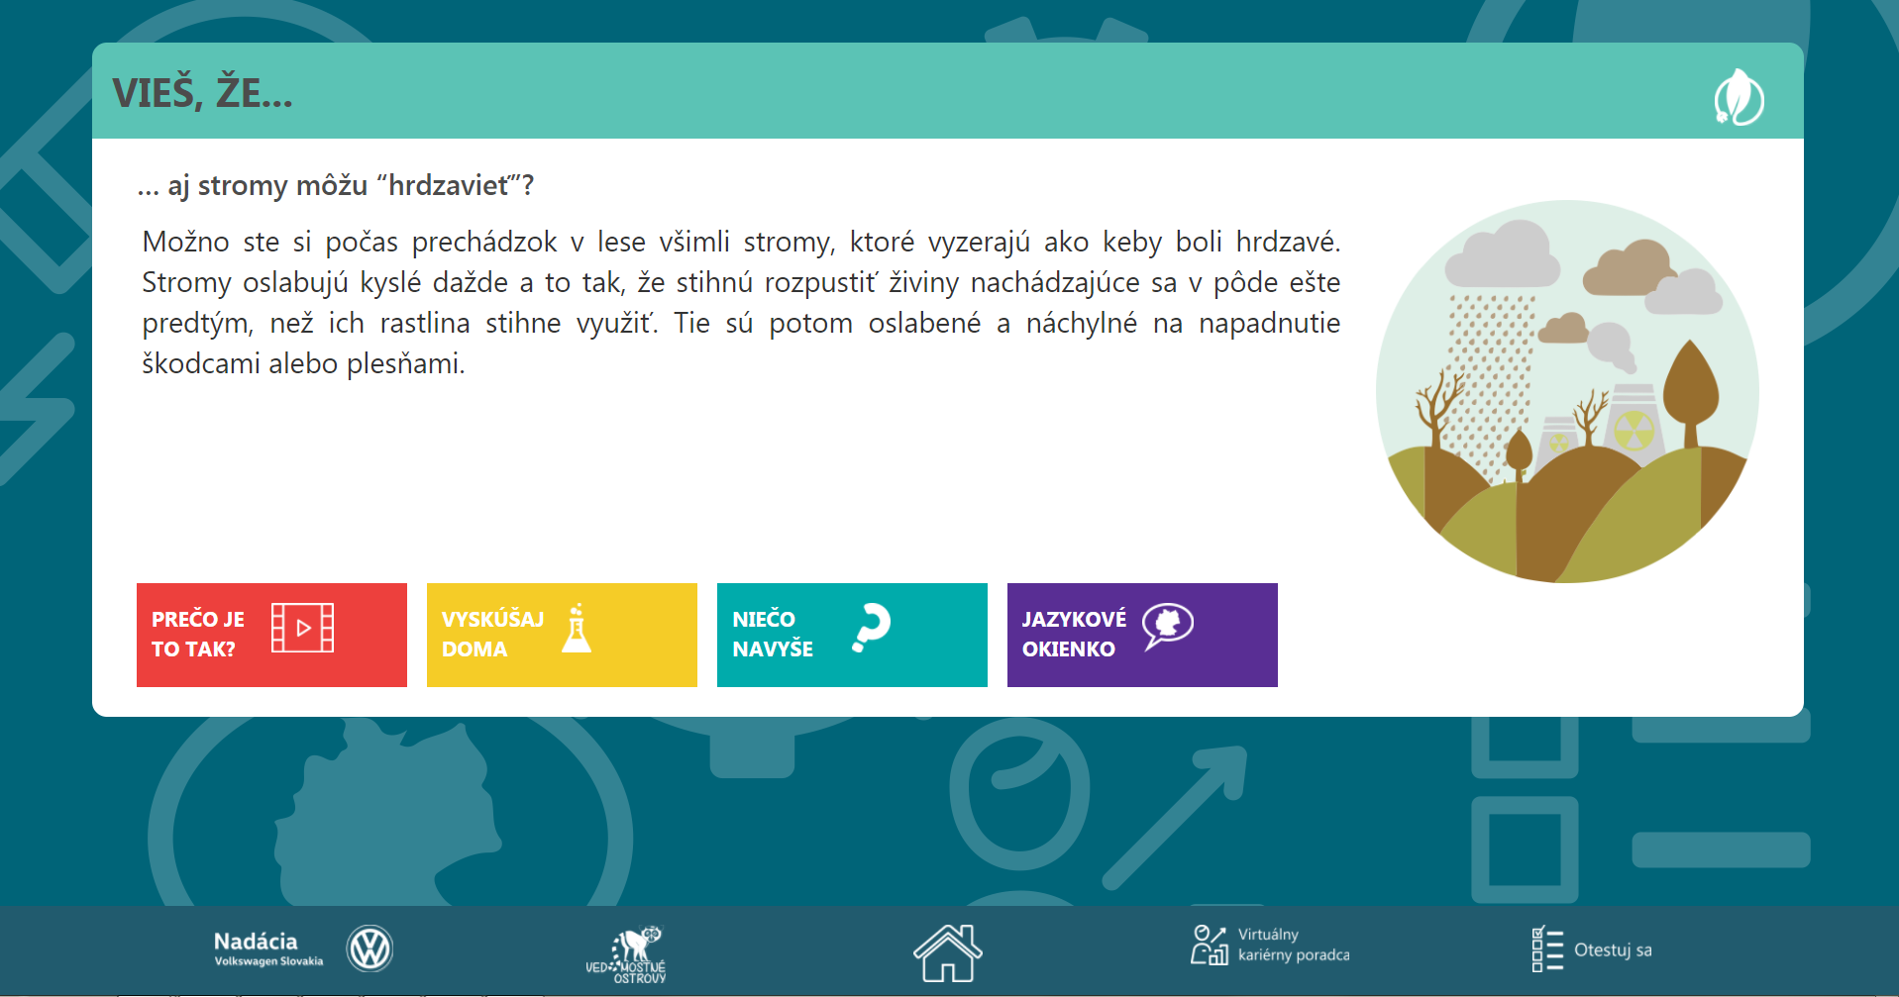

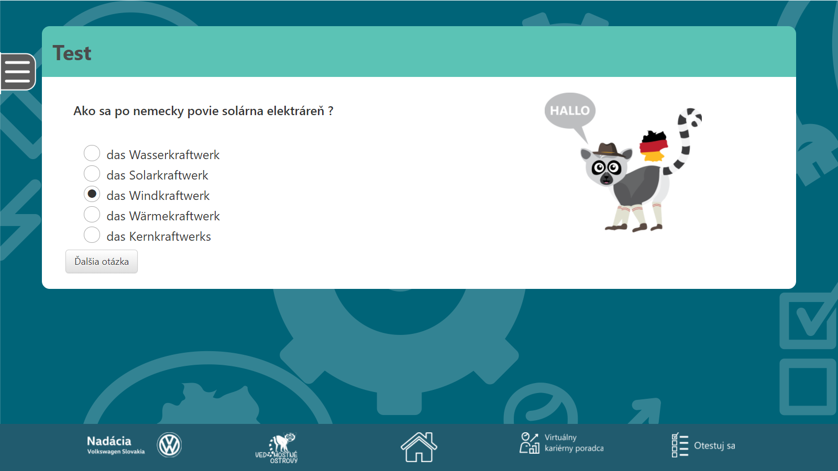

Virtuálny kariérny poradca
Okrem vedomostného obsahu je dôležitou súčasťou Vedomostných ostrovov aj kariérne poradenstvo. Virtuálny kariérny poradca pomôže žiakom zorientovať sa pri výbere strednej školy. Počas prvého školenia v Bratislave ho predstavila odborná garantka pre túto oblasť Marcela Kulifajová, ktorá stála za vznikom prvého Detského mesta povolaní: „Zvoliť si vhodnú strednú školu je v živote žiaka veľmi dôležité. Táto voľba má výrazný vplyv na možné smerovanie žiakov k budúcemu povolaniu. Virtuálny kariérny poradca predstavuje efektívny spôsob, ktorý môže rodič s dieťaťom využiť hoci aj doma.“
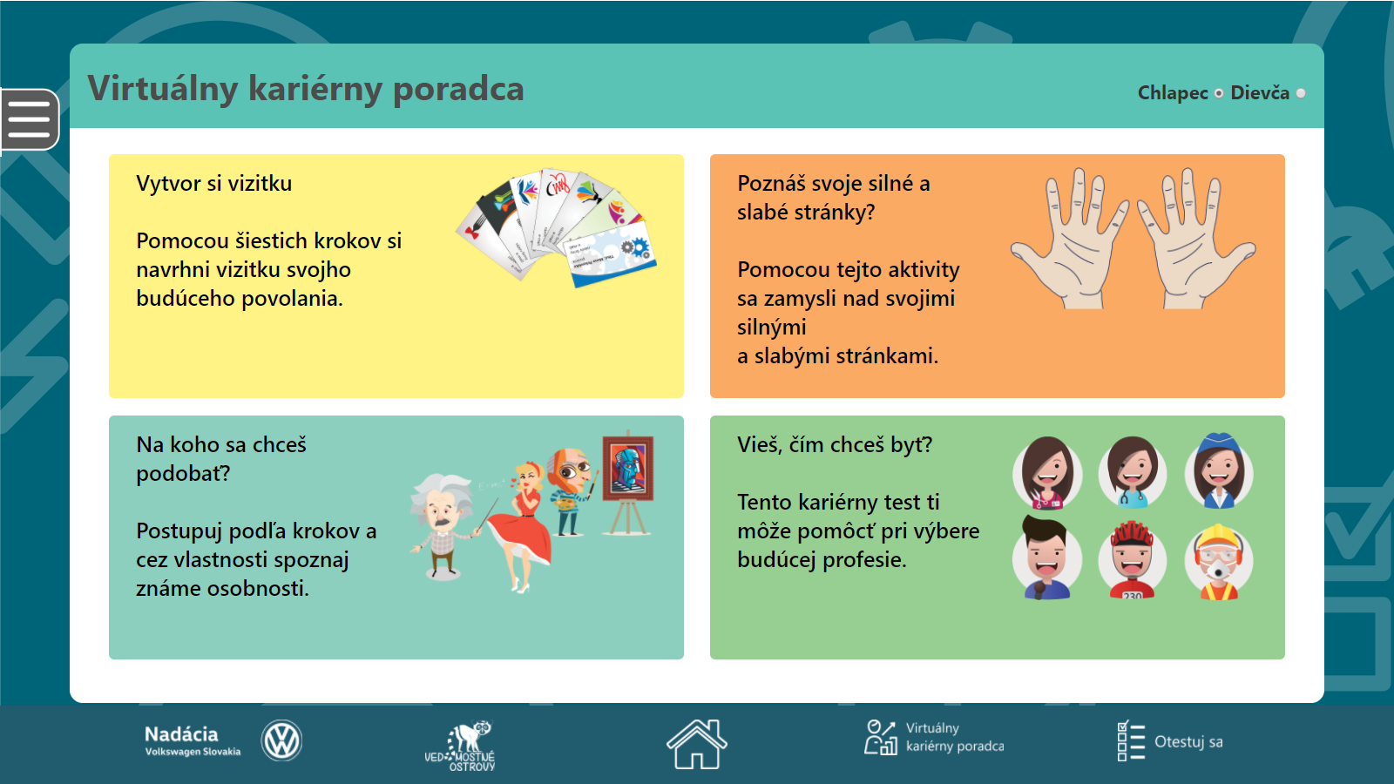

Deti sa jednoduchým, ale výstižným testom „Vieš, čím chceš byť?“ učia spoznávať seba samých a svoje silné a slabé stránky. Ďalej s nimi pracujú a zoznamujú sa s možnosťami sebauplatnenia v reálnom svete dospelých.

Vyskúšajte si ostrov aj online
Hľadať vedomosti a nápady, ako ich využiť v praxi, otestovať sa a vypracovať si kariérny test „Vieš, čím chceš byť?“ môžete aj vy vďaka online verzii Vedomostných ostrovov, ktorú nájdete na stránke http://www.vedomostne-ostrovy.sk/. Ďalšie užitočné rady, súťaže a aktuálne informácie nájdete na FB Vedomostné ostrovy. Tak neváhajte, vzdelávajte sa, skúšajte a otestujte sa s Vedomostnými ostrovmi!

Pre viac informácií prosím kontaktuje:

Jakub Šuták Beata Zbiteková
Senior Manažér, DIVINO PR SEA, Agentúra pre vzdelávanie a vedu
sutak@divino.sk zbitekova@avv.sk
0917908073 0918632010

